**проект  
      
СХЕМА  
 водоснабжения в Чернокурьинском сельсовете на период с 2015 по 2025 год с учетом перспективы до 2030 года**

       
     Схема водоснабжения с. Чернокурья на период до 2025 года с учетом перспективы до 2030 года разработана в соответствии с требованиями к содержанию схем водоснабжения и водоотведения, утвержденными постановлением Правительства Российской Федерации от 05.09.2013 N 782 "О схемах водоснабжения и водоотведения".

1. Технико-экономическое состояние централизованных систем водоснабжения на территории Чернокурьинского сельсовета;

   1.1. Описание системы и структуры водоснабжения поселения и деление территории поселения на эксплуатационные зоны;

Система водоснабжения Чернокурьинского сельсовета представляет собой комплекс взаимосвязанных инженерных сооружений, обеспечивающих бесперебойную подачу питьевой воды 2225 потребителям (исключение составляют около 472 человека, проживающих в жилых домах, не подключенных к централизованной системе водоснабжения) с параметрами, соответствующими требованиям законодательства в области обеспечения санитарно-эпидемиологического благополучия населения Российской Федерации и требованиям Всемирной организации здравоохранения.  
          На территории Чернокурьинского сельсовета организациями, осуществляющими водоснабжение потребителей, является МУП "Коммунальное хозяйство" Карасукского района в селе Чернокурья и деревне Новая Курья, ЗАО АФ «Морозовская» в селе Морозовка, поселке Кучугур, ауле Нижнебаяновский. Подача воды по данным за 2014 год составила 177366куб.м/год.  
          Система водоснабжения д. Новая Курья и с. Чернокурья представляет комплекс взаимосвязанных инженерных сооружений, обеспечивающих бесперебойную подачу питьевой воды 203 потребителям в д Новая Курья и 799 потребителям в с. Чернокурья с параметрами, соответствующими требованиям законодательства в области обеспечения санитарно-эпидемиологического благополучия населения Российской Федерации и требованиям Всемирной организации здравоохранения.

В д. Новая Курья и в селе Чернокурья организацией, осуществляющей водоснабжение потребителей, является МУП "Коммунальное хозяйство" Карасукского района.

     1.2. Описание территорий поселения, не охваченных централизованными системами водоснабжения;     
     В административных границах Чернокурьинского сельсовета на отдельных территориях централизованная система водоснабжения существует частично: с. Морозовка, п. Кучугур, а Нижнебаяновский -это 472 человек.

В административных границах села Морозовка проживает 770 человека из них обеспечены централизованной подачей питьевой водой 554 абонент; п. Кучугур 271 человек из них обеспечены централизованной подачей питьевой водой 91 абонент; а Нижнебаяновский 182 них обеспечены централизованной подачей питьевой 109 абонентов.

               1.3. Описание технологических зон водоснабжения, зон централизованного и нецентрализованного водоснабжения (территорий, на которых водоснабжение осуществляется с использованием централизованных и нецентрализованных систем холодного водоснабжения) и перечень централизованных систем водоснабжения

          Зона действия (технологическая зона) объекта водоснабжения – это часть водопроводной сети, в пределах которой сооружение способно обеспечивать нормативные значения напора при подаче потребителям требуемых расходов воды.

Централизованная система холодного водоснабжения в с. Чернокурья, д Новая Курья построена по принципу единой зоны, в которой осуществляется подъём и передача потребителям водных ресурсов. Технологической зоной водоснабжения охвачено 100% населения с. Чернокурья и д. Новая Курья. Описание территорий, не охваченных централизованными системами водоснабжения, представлено в подразделе 1.2 .настоящих Основных положений.

          1.4. Описание результатов технического обследования централизованных систем водоснабжения включая:  
         1.4.1. Описание состояния существующих источников водоснабжения и водозаборных сооружений;  
          Основным источником водоснабжения **села Чернокурья** является глубоководная скважина 640 метров введена в эксплуатацию в 1989 году из которой забирается 71500 куб.м/год воды для нужд водоснабжения. Водонапорная башня типа Рожновского объемом 25 м3. Производительность установленного глубинного насоса составляет 10 м3/ч, дебит скважины составляет 10 м3/ч. Техническое состояние удовлетворительное, имеется павильон и огороженная санитарная зона, водомер. На скважине отсутствует частотное регулирование. Трубопровод по улице Молодежная заменен на полиэтиленовый в 2011г общая протяженность новой ветки трубопровода составила 1654 м диаметр трубопровода 100мм . На текущий момент существующие водопроводные сети выполнены из полиэтиленовых, чугунных, стальных и асбесто - цементных трубопроводов. Водозаборные колонки на сетях отсутствуют имеется 11 противопожарных гидрантов. Сети частично закольцованы, частично тупиковые. Общая протяженность сетей составляет 4000м. Водопроводные сети по улицам Есенина, Центральная, Набережная имеют высокий амортизационный износ. На долгосрочную перспективу требуется произвести прокладку новых сетей водоснабжения на данных улицах с применением трубопроводов из полиэтилена.

Основным источником водоснабжения **деревни Новая Курья** является Разведочно-эксплуатационная скважина для водоснабжения 290 метров введенная в эксплуатацию в 2010 году из которой забирается 4916 куб. м./год воды для нужд водоснабжения д. Новая Курья. На сетях смонтирован, 12 противопожарных гидрантов. Водозаборные колонки на сетях отсутствуют. Общая протяженность сетей 2800м, трубопровод полиэтиленовый диаметр труб 100мм.

Основным источником водоснабжения **села Морозовка** является скважина № 145-86 введена в эксплуатацию в 1987 году, глубина 720 метров водонапорная башня типа Рожновского объемом по 25 м3/ч. Производительность установленного глубинного насоса скважины № 129-Г составляет 10 м3/ч, дебит скважины составляет 10 м3/ч. Техническое состояние удовлетворительное, имеется павильон и огороженная санитарная зона, водомер. На скважине отсутствует частотное регулирование. Для нужд водоснабжения забирается 75550 куб.м/год воды. Общая протяженность сетей 8000м, трубопровод полиэтиленовый диаметр труб 100мм, противопожарные гидранты отсутствуют, на водопроводных сетях имеется 22 водозаборные колонки. Сети частично закольцованы, частично тупиковые.

Основным источником водоснабжения **п Кучугур** является скважина: № 5А-12 введенная в эксплуатацию в 1990 году глубиной 720 метров. Водонапорная башня отсутствует. Производительность установленного глубинного насоса составляет 10 м3/ч, дебит скважины составляет 40 м3/ч. Техническое состояние удовлетворительное, имеется павильон и огороженная санитарная зона, водомер. На скважине имеется частотное регулирование. Для нужд водоснабжения забирается 23060 куб.м/год воды. Общая протяженность сетей 7600м, На текущий момент существующие водопроводные сети выполнены из полиэтиленовых трубопроводов. Сети частично закольцованы, частично тупиковые. Противопожарные гидранты отсутствуют, на водопроводных сетях имеется 20 водозаборных колонок.

Основным источником водоснабжения **а. Нижнебаяновский** является Скважина № 200-84 введенная в эксплуатацию в 1984 году глубиной 2000 метров. Одна водонапорная башня типа Рожновского объемом по 25 м3/ч. Производительность установленного глубинного насоса скважины № 200-84 составляет 10 м3/ч, дебит скважины составляет 10 м3/ч. Техническое состояние удовлетворительное, имеется павильон и огороженная санитарная зона, водомер. На скважине отсутствует частотное регулирование. Для нужд водоснабжения забирается 17800 куб.м/год. Общая протяженность сетей м, На текущий момент существующие водопроводные сети выполнены из полиэтиленовых, чугунных, стальных и асбесто - цементных трубопроводов. Сети частично закольцованы, частично тупиковые. Противопожарные гидранты отсутствуют, на водопроводных сетях имеется 6 водозаборных колонок.

     1.4.2. Описание существующих сооружений очистки и подготовки воды, включая оценку соответствия применяемой технологической схемы водоподготовки требованиям обеспечения нормативов качества воды;  
          На территории Чернокурьинского сельсовета водоподготовка и водоочистка как таковые отсутствуют, потребителям подается исходная (природная) вода. По исследованным микробиологическим показателям питьевая вода в населенных пунктах Чернокурьинского сельсовета соответствует требованиям СанПиН 2.1.4.1074-01 также вода соответствует по запаху, по цветности не соответствует .

В деревне Новая Курья

     1.4.3. Описание состояния и функционирования существующих насосных централизованных станций, в том числе оценку энергоэффективности подачи воды, которая оценивается как соотношение удельного расхода электрической энергии, необходимой для подачи воды установленного уровня напора (давления);  
          В системе водоснабжения **с. Чернокурья** производительность установленного глубинного насоса составляет 10 м3/ч, Установлена одна водонапорная башня типа Рожновского объемом 25 куб. м. дебит скважины составляет 10 м3/ч. Техническое состояние удовлетворительное, имеется павильон и огороженная санитарная зона, водомер. На скважине отсутствует частотное регулирование.

В системе водоснабжения **с. Морозовка** производительность установленного глубинного насоса составляет 10 куб. м/ час дебит скважины составляет 10 куб. м/ч. Установлена одна водонапорная башня типа Рожновского объемом 25 куб. м. Техническое состояние удовлетворительное, имеется павильон и огороженная санитарная зона, водомер, на скважине отсутствует частотное регулирование.

В системе водоснабжения **д. Новая Курья** производительность установленного глубинного насоса составляет 10 куб. м/ час. Имеется Разведочно-эксплуатационная скважина дебит скважины составляет 14,3 куб. м/ч. Техническое состояние хорошее, имеется павильон и огороженная санитарная зона, водомер, на скважине имеется частотное регулирование, имеется санитарная зона.

В системе водоснабжения **п. Кучугур** производительность установленного глубинного насоса составляет 10 куб. м/ час дебит скважины составляет 40 куб. м/ч.. Техническое состояние удовлетворительное, имеется павильон огороженная санитарная зона , водомер, на скважине отсутствует частотное регулирование.

В системе водоснабжения **а. Нижнебаяновский** производительность установленного глубинного насоса составляет 10 куб. м/ час дебит скважины составляет 10 куб. м/ч. Установлена одна водонапорная башня типа Рожновского объемом 25 куб. м. Техническое состояние удовлетворительное, имеется павильон и огороженная санитарная зона, водомер, на скважине отсутствует частотное регулирование.

       1.4.4. Описание состояния и функционирования водопроводных сетей систем водоснабжения, включая оценку величины износа сетей и определения возможности обеспечения качества воды в процессе транспортировки по этим сетям.  
          Протяженность водопроводной сети на территории Чернокурьинского сельсовета составляет 26900 м. Значительный физический износ трубопровода в селе Чернокурья не позволяет обеспечивать безаварийную работу водопроводных сетей.   
         Большой удельный вес металлических труб в общей протяженности сетей водоснабжения вызывает угрозу вторичного загрязнения воды продуктами коррозии.      
         Таким образом, для обеспечения бесперебойности предоставления услуг водоснабжения потребителям необходимы замена и реконструкция чугунных, асбесто-цементных и стальных водопроводных сетей, в первую очередь аварийных, полностью изношенных и перегруженных по пропускной способности, замена традиционной запорной арматуры и пожарных гидрантов на новые типы, установка дополнительных линейных задвижек и клапанов для регулирования потокораспределения. При перекладке или строительстве новых трубопроводов необходимо применять трубы из современных материалов например полипропилен. Современные материалы трубопроводов имеют значительно больший срок службы и более качественные технические и эксплуатационные характеристики. Полимерные материалы не подвержены коррозии, поэтому им не присущи недостатки и проблемы при эксплуатации металлических труб. На них не образуются различного рода отложения (химические и биологические), поэтому гидравлические характеристики труб из полимерных материалов практически остаются постоянными в течение всего срока службы. Трубы из полимерных материалов почти на порядок легче металлических, поэтому операции погрузки-выгрузки и перевозки обходятся дешевле и не требуют применения тяжелой техники.

   1.4.5. Описание существующих технических и технологических проблем, возникающих при водоснабжении поселений, анализа исполнения предписаний органов, осуществляющих государственный надзор, муниципальный контроль, об устранении нарушений, влияющих на качество и безопасность воды;

     Действующая система обеспечения населения питьевой водой в селе Чернокурья находится в неудовлетворительном состоянии. Это обусловлено , увеличением издержек на производство питьевой воды и ее реализацию, высокой степенью износа основных фондов (80% сетей имеет износ 65-75% и более), ежегодно возрастающей аварийностью и низким КПД мощностей. Планово-предупредительный ремонт уступил место аварийно-восстановительным работам, затраты на которые в 2-3 раза выше. Изношенность водопроводных сетей на территории села Чернокурья, приводит к значительному количеству повреждений с отключением потребителей от водоснабжения, в том числе с вторичным загрязнением питьевой воды. Использование в качестве основных материалов серого чугуна и стали приводит к увеличению количества повреждений и вторичному загрязнению воды продуктами коррозии.

      устаревшая конструкция запорной арматуры влечет за собой увеличение количества отключаемых потребителей при плановых и аварийных работах, снижение надежности работы сети и росту эксплуатационных затрат.  
      Устаревшая конструкция и недостаточное количество пожарных гидрантов снижает надежность пожарного водоснабжения населенных пунктов расположенных на территории Чернокурьинского сельсовета;

     существующая система измерения и учета объемов водоснабжения в полной мере не отвечает современным требованиям по полноте охвата, уровню достоверности, оперативности, информативности;  
     472 человека проживает в жилых домах, не имеющих подключения к системам централизованного водоснабжения.  
     1.4.6. Описание централизованной системы горячего водоснабжения с использованием закрытых систем горячего водоснабжения, отражающее технологические особенности указанной системы;

Централизованная система горячего водоснабжения на территории Чернокурьинского сельсовета отсутствует.

     1.5. Описание существующих технических и технологических решений по предотвращению замерзания воды применительно к территории распространения вечномерзлых грунтов;

Территория Чернокурьинского сельсовета не относится к зоне распространения вечномерзлых грунтов.

1.6. Перечень лиц, владеющих на праве собственности или другом законном основании объектами централизованной системы водоснабжения, с указанием принадлежащих этим лицам таких объектов(границ зон, в которых расположены такие объекты).

      Скважины и сети системы водоснабжения с. Чернокурья, д. Новая Курья находится в собственности администрации Карасукского района и эксплуатируется МУП «Коммунальное хозяйство" Карасукского района. Собственником водного хозяйства в с. Морозовка, п. Кучугур, а Нижнебаяновский является ЗАО «АФ Морозовская».

    2. Направления развития централизованных систем водоснабжения

     2.1. Основные направления, принципы, задачи и целевые показатели развития централизованных систем водоснабжения.  
          Схема водоснабжения на территории Чернокурьинского сельсовета на период до 2025 года с учетом перспективы до 2030 года разработана в целях реализации государственной политики в сфере водоснабжения, направленной на обеспечение охраны здоровья населения и улучшения качества жизни населения путем обеспечения бесперебойной подачи гарантированно безопасной питьевой воды потребителям.  
         Принципами развития централизованной системы водоснабжения на территории Чернокурьинского сельсовета являются:

     -    постоянное улучшение качества предоставления услуг водоснабжения потребителям (абонентам);  
     - постоянное совершенствование схемы водоснабжения на основе последовательного планирования развития системы водоснабжения, реализации плановых мероприятий, проверки результатов реализации и своевременной корректировки технических решений и мероприятий.

          Основными задачами, решаемыми в схеме водоснабжения на территории Чернокурьинского сельсовета на период до 2025 года с учетом перспективы до 2030 года, являются:  
          переход на более эффективные и технически совершенные технологии водоподготовки при производстве питьевой воды в целях обеспечения гарантированной безопасности и безвредности питьевой воды;  
          реконструкция и модернизация водопроводной сети в целях обеспечения качества воды, поставляемой потребителям, повышения надежности водоснабжения и снижения аварийности;

     2.2. Различные сценарии развития централизованных систем водоснабжения в зависимости от различных сценариев развития поселений, городских округов;

         Предусматривается два варианта развития системы водоснабжения в зависимости от возможностей бюджета поселения, финансовой поддержки уполномоченных структур Правительства Новосибирской области, а также социально-экономического роста поселения.

Первый вариант реализации мероприятий схемы водоснабжения на территории Чернокурьинского сельсовета ориентирован на увеличение численности населения в селах Морозовка, Чернокурья, а также повышение уровня благосостояния населения с обеспечением нормативной надежности систем водоснабжения и достижением максимального комфорта потребителя посредством ввода водопровода абоненту.

Второй вариант предусматривает обеспечение минимальных потребностей населения в услуге водоснабжения, с соблюдением требований и норм действующего законодательства.

В основу расчетной части проекта, в соответствии с положениями схемы территориального планирования Карасукского района принят оптимистический вариант (первый вариант) развития системы водоснабжения на территории Чернокурьинского сельсовета.

3. Баланс водоснабжения и потребления питьевой;

          3.1. Общий баланс подачи и реализации воды, включая анализ и оценку структурных составляющих потерь питьевой воды при ее производстве и транспортировке;

**Общий водный баланс подачи и потребления (реализации) холодной воды за 2014 год**

Таблица 1

|  |  |  |  |  |  |  |  |
| --- | --- | --- | --- | --- | --- | --- | --- |
| N п/п | Показатель | Значение | | | | | |
| с. Чернокурья | с. Морозовка | Д. Новая Курья | П. Кучугур | А Нижнебаяновский | Чернокурьинский сельсовет |
| 1 | Общий забор воды из источников, куб.м/год | 71500 | 75550 | 4916 | 7600 | 17800 | 177366 |
| 2 | Расход воды на собственные нужды .куб.м/год | - | - | - | - | - | - |
| 3 | Отпущено воды в водопроводную сеть куб. м/год | 71500 | 75550 | 4916 | 7600 | 17800 | 177366 |
| 4 | в том числе |  |  |  |  |  |  |
| 4.1 | Питьевой воды, .куб.м/год | 71500 | 75550 | 4916 | 7600 | 17800 | 177366 |
| 4.2 | Технической воды, куб.м/год | 0 | 0 | 0 | 0 | 0 | 0 |
| 5 | Уровень неучтенных расходов и потерь питьевой воды на водопроводных сетях, куб.м/год | 12700 | 6400 | 2642.133 | 2000 | 1500 | 25242,133 |
| 6 | Уровень неучтенных расходов и потерь питьевой воды на водопроводных сетях, % от подачи | 17.8 | 8.5 | 0 | 26.3 | 8.4 | 14.2 |

**Структурные составляющие потерь питьевой воды при ее транспортировке за 2014 год**

    Таблица 2

|  |  |  |
| --- | --- | --- |
| N п/п | Показатель | Значение |
| 1 | 2 | 3 |
| 1 | Полезные расходы (промывки сети), куб.м/год | 0 |
| 2 | Потери воды, куб.м/год | 25242,133 |

На территории Чернокурьинского сельсовета централизованная система подачи горячей и технической воды отсутствует.

          3.2. Территориальный баланс подачи питьевой воды по технологическим зонам водоснабжения (годовой и в сутки максимального потребления);

**Территориальный баланс подачи питьевой воды, годовые значения и перечень технологических зон централизованного водоснабжения**

Таблица 3

|  |  |  |  |  |  |  |
| --- | --- | --- | --- | --- | --- | --- |
| N п/п | Технологи- ческая зона водоснаб- | Подача, куб.м/год | | Итого по зоне водоснабжения, куб.м/год | | Обслуживаемые районы |
|  | жения | факт 2014 г. | прогноз 2025 г. | факт 2014 г. | прогноз 2025 г. |  |
| 1 | 2 | 3 | 4 | 5 | 6 | 7 |
| 2 | С. Чернокурья | 71500 | 130752 | 71500 | 130752 | С. Чернокурья |
| 3 | С. Морозовка | 75550 | 138222 | 75550 | 138222 | С. Морозовка |
| 4 | Д. Новая Курья | 4916 | 56052 | 4916 | 56052 | Д. Новая Курья |
| 5 | П. Кучугур | 7600 | 70992 | 7600 | 70992 | П. Кучугур |
| 6 | А Нижнебаяновский | 17800 | 45100 | 17800 | 45100 | А Нижнебаяновский |
| 3 | Чернокурьинский с/с | 177366 | 441118.8 |  | 441118.8 | Чернокурьинский с/с |

     3.3. Структурный баланс реализации питьевой воды по группам абонентов с разбивкой на хозяйственно-питьевые нужды населения, производственные нужды юридических лиц и другие нужды поселений (пожаротушение, полив и др.);  
       
     Структурный водный баланс реализации воды с разбивкой по группам и типам абонентов представлен в таблице 5 настоящих Основных положений.  
     

          Фактическое потребление питьевой воды населением за 2014 год составило 152124 куб.м/год, 68400 литров на человека. Техническая вода населением не потребляется.

Действующий норматив удельного водопотребления коммунальной услуги по холодному водоснабжению в жилых помещениях определен в соответствии со СНиП 2.04.02-84

      3.4.Описание существующей системы коммерческого учета питьевой воды и планов по установке приборов учета;  
                  В настоящее время на территории Чернокурьинского сельсовета коммерческий учет потребления воды производится расчетным способом по действующим нормативам и по и по водо-счётчику (доля установленных водо-счётчиков составляет 42% от всех подключенных домовладений).

Объекты системы водоснабжения оснащены приборами учета.

     3.5. Анализ резервов и дефицитов производственных мощностей системы водоснабжения поселения;

**Данные о резервах и дефицитах производственных мощностей системы водоснабжения на территории Чернокурьинского сельсовета** Таблица 5

|  |  |  |  |  |
| --- | --- | --- | --- | --- |
| N п/п | Скважина (источник) | Приведенная производительность, куб.м/сутки | Максимальная подача в 2014 г., куб.м/сутки | Резерв (+) или дефицит (-) мощности, куб.м/сутки |
| 1 | 2 | 3 | 4 | 5 |
| 1 | С. Чернокурья | 240 | 240 | - |
| 2 | С. Морозовка | 240 | 240 | - |
| 3 | Д. Новая Курья | 240 | 240 | + |
| 4 | А. Нижнебаяновский | 240 | 240 | - |
| 5 | П. Кучугур | 240 | 240 | - |
| 3 | ВСЕГО | 1200 | 1200 | - |

     В целом по Чернокурьинскому сельскому совету наблюдается дефицит производственных мощностей в селах Морозовка, Чернокурья. Существует необходимость модернизации водопровода в селе Чернокурья и модернизация или бурение новых скважин в селах Морозовка, Чернокурья, совершенствование технологии очистки воды во всех населенных пунктах Чернокурьинского сельсовета.

          3.7. Прогнозные балансы потребления питьевой воды на срок не менее 10 лет с учетом различных сценариев развития поселений,, рассчитанные на основании расхода питьевой воды в соответствии со [СНиП 2.04.02-84](consultantplus://offline/ref=5C1D21F4D3D1F339C381120B27560EF86D0E788B3737A1DF6D3CEDuCQ7E) и [СНиП 2.04.01-85](consultantplus://offline/ref=5C1D21F4D3D1F339C381120B27560EF8610D74836A3DA986613EuEQAE), а также исходя из текущего объема потребления воды населением и его динамики с учетом перспективы развития и изменения состава и структуры застройки;

     Прогноз расходов питьевой воды для Чернокурьинского сельсовета на 2025 год выполнен по двум сценариям. Прогнозный баланс приведен для наиболее вероятного сценария.

**Перспективное потребление питьевой воды абонентами**

Таблица 6

|  |  |  |
| --- | --- | --- |
| N п/п | Показатель | Значение |
| 1 | 2 | 3 |
| 1 | Подача воды, куб.м/год | 441118.8 |
| 2 | Объем отпущенной потребителям воды (реализация), куб.м/год | 441118.8 |
| 3 | Уровень неучтенных расходов и потерь питьевой воды на водопроводных сетях, куб.м/год | 0 |
| 4 | Уровень неучтенных расходов и потерь питьевой воды на водопроводных сетях, % от подачи | 0 |

     3.8. Описание централизованной системы горячего водоснабжения с использованием закрытых систем горячего водоснабжения, отражающее технологические особенности указанной системы;

               В настоящее время централизованная система горячего водоснабжения на территории Чернокурьинского сельсовета отсутствует.

               3.9. Сведения о фактическом и ожидаемом потреблении питьевой воды (годовое, среднесуточное, максимальное суточное);

**Сведения о фактическом и ожидаемом потреблении воды на территории Чернокурьинского сельсовета**

Таблица 7

|  |  |  |  |
| --- | --- | --- | --- |
| N п/п | Показатель | Фактическое значение, 2014 г. | Ожидаемое значение, 2025 г. |
| 1 | 2 | 3 | 4 |
| 1 | Потребление (реализация воды), куб.м/год | 177366 | 441118.8 |
| 2 | Среднесуточное потребление (реализация воды), куб.м/сутки | 492.7 | 1225,3 |
| 3 | Коэффициент максимальной неравномерности подачи воды | 1.2 | 1 |
| 4 | Максимальное суточное потребление (реализация воды), куб.м/сутки | 68.4 | 72 |

3.10. Описание территориальной структуры потребления питьевой воды, которую следует определять по отчетам организаций, осуществляющих водоснабжение, с разбивкой по технологическим зонам;

     Описание территориальной структуры потребления воды представлено в таблице 1 настоящих Основных положений.

   3.11. Прогноз распределения расходов воды на водоснабжение по типам абонентов, в том числе на водоснабжение жилых зданий, объектов общественно-делового назначения, промышленных объектов, исходя из фактических расходов питьевой воды с учетом данных о перспективном потреблении питьевой воды абонентами;

    Прогноз распределения расходов воды на водоснабжение по типам абонентов, в том числе на водоснабжение жилых зданий, объектов общественно-делового назначения, промышленных объектов, выполнен исходя из фактических расходов питьевой воды (таблица 8 Основных положений)

**Прогноз распределения расходов воды на водоснабжение по группам и типам абонентов на 2025 год**

Таблица 8

|  |  |  |
| --- | --- | --- |
| N п/п | Показатель | Значение |
| 1 | 2 |  |
| 1 | Население (жилой фонд) | 145800 |
| 2 | Бюджетные организации | 52822.8 |
| 3 | Промышленные предприятия, торговые организации, ИП | 242496 |
| 4 | Итого | 441118.8 |

     3.12. Сведения о фактических и планируемых потерях питьевой воды при ее транспортировке (годовые, среднесуточные значения)

**Сведения о фактических и ожидаемых потерях воды при ее транспортировке**

Таблица 9

|  |  |  |  |
| --- | --- | --- | --- |
| N п/п | Показатель | Фактическое значение, 2014 г. | Ожидаемое значение, 2025 г. |
| 1 | 2 |  |  |
| 1 | Неучтенные расходы и потери питьевой воды на водопроводных сетях, куб.м/год | 25242,133 | 0 |
| 2 | Неучтенные расходы и потери питьевой воды на водопроводных сетях, куб.м/сутки | 70.1 | 0 |
| 3 | Уровень неучтенных расходов и потерь питьевой воды на водопроводных сетях, % к подаче | 14.2 | 0 |

     3.13. Перспективные балансы водоснабжения (общий - баланс подачи и реализации питьевой воды, территориальный - баланс подачи питьевой воды по технологическим зонам водоснабжения, структурный - баланс реализации питьевой воды по группам абонентов);

      Общий перспективный баланс водоснабжения представлен в таблице 7 настоящих Основных положений.  
          Использование технической воды в 2025 году не планируется.

     3.14. Расчет требуемой мощности водозаборных и очистных сооружений исходя из данных о перспективном потреблении питьевой воды и величины потерь питьевой воды при ее транспортировке с указанием требуемых объемов подачи и потребления питьевой воды, дефицита (резерва) мощностей по технологическим зонам с разбивкой по годам;

     Определение требуемой мощности водозаборных сооружений, выполнено исходя из данных о перспективном потреблении воды и величины неучтенных расходов и потерь воды при ее транспортировке с указанием требуемых объемов подачи и потребления воды и резерва мощностей по зонам действия сооружений и территориального баланса годовой подачи воды по зонам действия водопроводных сооружений.

3.15. Наименование организации, которая наделена статусом гарантирующей организации.

В с. Чернокурья, д. Новая Курья гарантирующая организация МУП "Коммунальное хозяйство" Карасукского района, с Морозовка, п. Кучугур, а Нижнебаяновский ЗАО «АФ Морозовская»

     4. Предложения по строительству, реконструкции и модернизации объектов централизованных систем водоснабжения  
     Целью всех мероприятий по новому строительству, реконструкции и техническому перевооружению объектов централизованных систем водоснабжения является бесперебойное снабжение населения на территории Чернокурьинского сельсовета питьевой водой, отвечающей требованиям новых нормативов качества, повышение энергетической эффективности оборудования. Выполнение данных мероприятий позволит гарантировать устойчивую надежную работу систем водоснабжения и получать качественную питьевую воду в количестве, необходимом для обеспечения жителей и других абонентов на территории Чернокурьинского сельсовета.

  4.1. Перечень основных мероприятий по реализации схем водоснабжения с разбивкой по годам;

Модернизация инженерной инфраструктуры системы водоснабжения на территории Чернокурьинского сельсовета на период до 2025 года с учетом перспективы до 2030 года.

Износ водопроводной сети на участках: село Чернокурья улица Есенина, улица Центральная, улица Набережная 75% и больше, эксплуатационная скважина для водоснабжения , селе Морозовка,

**Мероприятия по ремонту и реконструкции водопроводной сети запланированы за счет собственных средств МО Чернокурьинский сельсовет.**

Таблица 11

|  |  |  |  |  |  |  |
| --- | --- | --- | --- | --- | --- | --- |
| Наименование мероприятий | Ед.изм. | 2014-2015 | 2016-2017 | 2018-2019 | 2020-2021 | 2022-2025 |
| Бурение новой скважины в селе Чернокурья | тыс.руб. |  | 7000,0 |  |  |  |
| Модернизация водопровода в селе Чернокурья улица Есенина (пущен в эксплуатацию в 1974 году) | тыс.руб. |  | 1793,1 |  |  |  |
| Модернизация водопровода в селе Чернокурья Центральная пущен в эксплуатацию в 1974 году) | тыс.руб. |  | 1882,8 |  |  |  |
| Модернизация водопровода в селе Чернокурья улица Набережная пущен в эксплуатацию в 1974 году) | тыс.руб. |  | 1165,5 |  |  |  |
| Ремонт скважины в селе Морозовка (пушена в эксплуатацию 1986году) | тыс.руб. |  |  | 4853,5 |  |  |

4.2.  Технические обоснования основных мероприятий по реализации схем водоснабжения, в том числе гидрогеологические характеристики потенциальных источников водоснабжения, санитарные характеристики источников водоснабжения, а также возможное изменение указанных характеристик в результате реализации мероприятий, предусмотренных схемами водоснабжения;

 - Обеспечение абонентов водой питьевого качества в необходимом количестве.

- Снижение потерь воды при транспортировке.

- Обеспечение качества и надежности водоснабжения.

- Снижение уровня аварийности до 0,6 ед. на 1 км сетей.

- Снижение потерь и неучтенных расходов до 6%.

- Достижение оптимального гидравлического режима.

4.3. Сведения о вновь строящихся, реконструируемых и предлагаемых к выводу из эксплуатации объектах системы водоснабжения;

По данным генеральных планов населенных пунктов расположенных на территории Чернокурьинского сельсовета в период до 2025 года запланировано строительство новых объектов системы водоснабжения:

- прокладка новых сетей водоснабжения в селе Чернокурья;

-разведка и бурение новых скважин;

-расширение существующих сетей водоснабжения;

-тампонаж недействующих скважин;

-строительство водоочистных сооружений при скважинных водозаборах, либо оборудование скважин водоочистнвми фильтрами;

-замена силового оборудования насосных установок скважин;

-установка приборов учета воды;

-разработка и утверждение проектов зон санитарной охраны водных объектов, используемых для питьевого водоснабжения;

4.4. Сведения о развитии систем диспетчеризации, телемеханизации и систем управления режимами водоснабжения на объектах организаций, осуществляющих водоснабжение;

Сведения о развитии систем диспетчеризации, телемеханизации и об автоматизированных системах управления режимами водоснабжения на объектах расположенных на территории Чернокурьинского сельсовета отсутствуют.

4.5. Сведения об оснащенности зданий, строений, сооружений приборами учета воды и их применении при осуществлении расчетов за потребленную воду;

Население на территории Чернокурьинского сельсовета приборами учета воды оснащено – 67%.

4.6. Описание вариантов маршрутов прохождения трубопроводов (трасс) по территории поселения, городского округа и их обоснование;

Замена ветхих сетей водоснабжения будет осуществляться без внесения изменений в существующею схему водоснабжения, поэтому маршруты прохождения трубопроводов не изменятся.

4.7. Рекомендации о месте размещения насосных станций, резервуаров, водонапорных башен;

В соответствии с Генеральными планами поселений Чернокурьинского сельсовета планируется строительство новых водоносных станций, резервуаров и водонапорных башен.

Для точного определения местоположения проектируемых скважин необходимо заключение гидрогеологической службы с составлением проекта на поисково-разведочные работы с оценкой запаса подземных вод и рекомендациями по рациональным условиям эксплуатации.

4.8. Границы планируемых зон размещения объектов централизованных систем холодного водоснабжения;

В соответствии с Генеральными планами поселений Чернокурьинского сельсовета границы планируемых зон размещения объектов централизованных систем холодного водоснабжения не изменятся.

4.9. Карты (схемы) существующего и планируемого размещения объектов централизованных систем холодного водоснабжения.

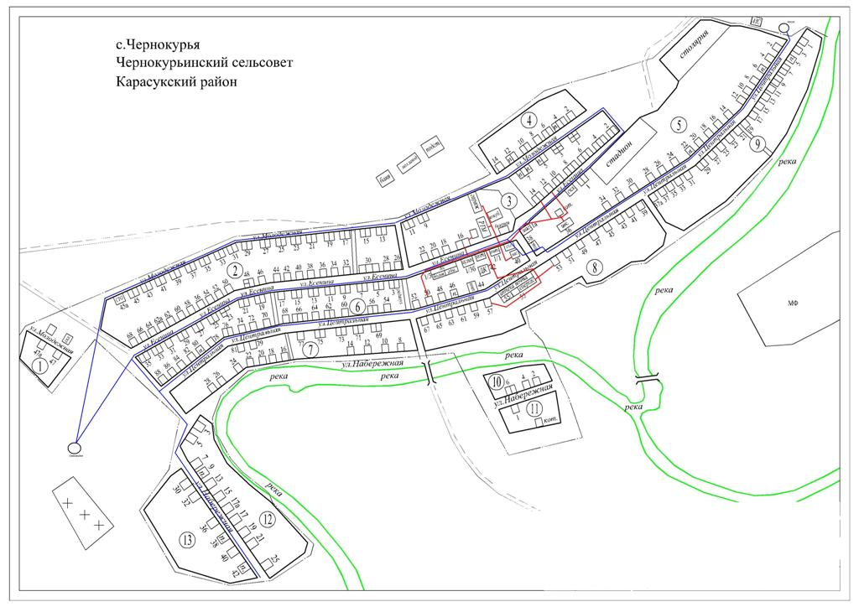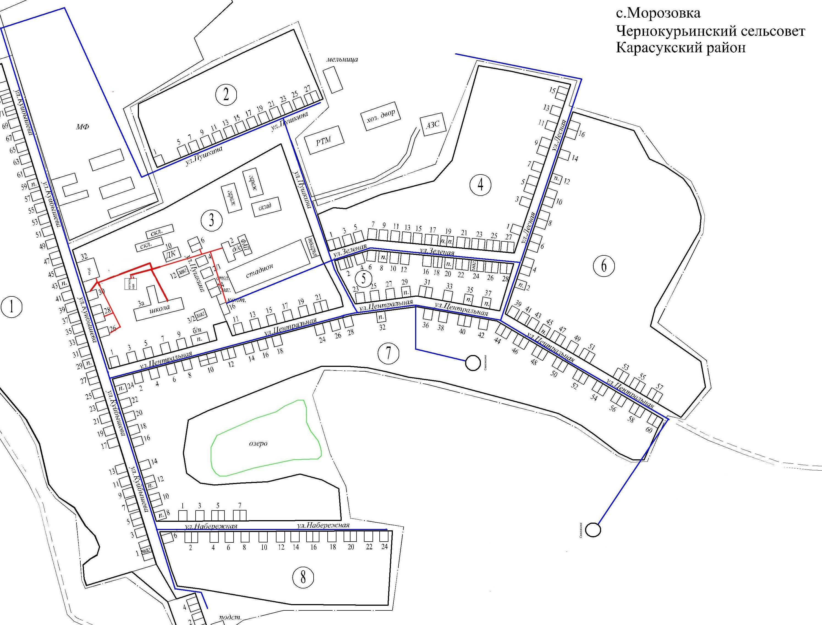

Поселок Кучугур

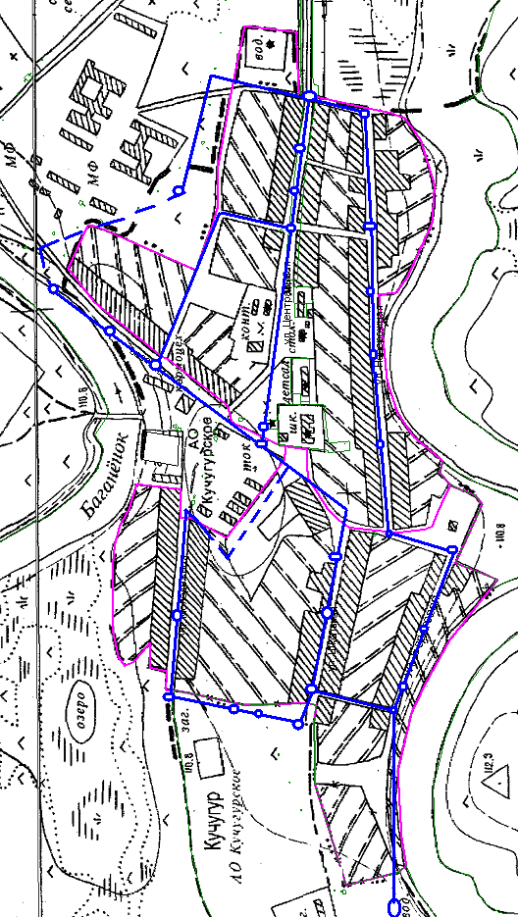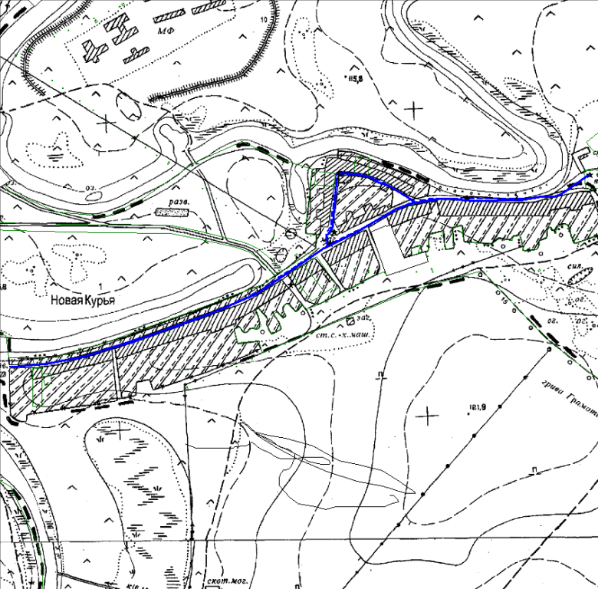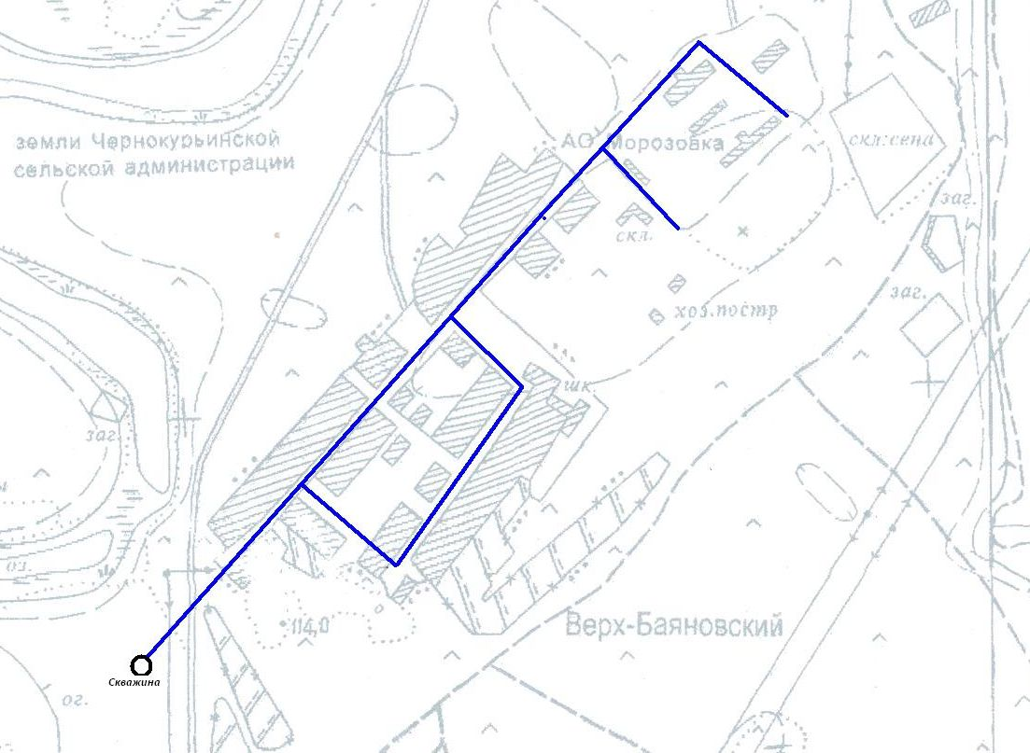

5. Экологические аспекты мероприятий по строительству, реконструкции и модернизации объектов централизованных систем водоснабжения;

Все мероприятия, направленные на улучшение качества питьевой воды, могут быть отнесены к мероприятиям по охране окружающей среды и здоровья населения проживающего на территории Чернокрьинского сельсовета. Эффект от внедрения данных мероприятий – улучшение здоровья и качества жизни граждан.

5.1. Сведения о мерах по предотвращению вредного воздействия на водный бассейн, предлагаемых для строительства и реконструкции объектов централизованных систем водоснабжения при сбросе (утилизации) промывных вод

Так как насосная станция второго подъема не имеет водоочистную станцию, то соответственно на объекте не образуется промывных вод, которые могли бы оказывать вредное воздействие на водный бассейн.

5.2. Сведения о мерах по предотвращению вредного воздействия на окружающую среду при реализации мероприятий по снабжению и хранению химических реагентов используемых в водоподготовке (хлор).

При водоподготовке питьевой воды в качестве химических реагентов, используемых в водоподготовке, применяются гипохлорит натрия (NaOCl).

При использовании этого реагента должны соблюдаться следующие меры безопасности:

**Правила обращения и хранения.**

- Предосторожность для безопасного обращения:

С продуктом обращаться осторожно и на оборудовании, специально предназначенном для вещества. Использование индивидуальных средств защиты. Не смешивать с кислотами. Разъедает металлы. Повреждает кожу и текстиль. - Условия для безопасного хранения, включая всевозможные несовместимости:

Хранить в сухом, прохладном, хорошо проветриваемом помещении. Защищать от воздействия света. Хранить при температуре 10-20° С. Химикат следует хранить в хорошо вентилируемых и абсолютно чистых емкостях. Предотвращать попадание продукта в окружающую среду.

**Меры пожарной безопасности:**

- Среда пожаротушения:

Среда пожаротушения - Специальных требований нет.

Неподходящая среда пожаротушения - Нет

- Особая опасность, исходящая от вещества или смеси:

В случае пожара могут выделяться хлорсодержащие токсичные газы.

- Специальные защитные меры для пожарных:

В случае пожара надеть автономный дыхательный аппарат.

- Особые методы:

Сам продукт не является возгораемым. В случае пожара могут выделяться соединения хлора, разъедающие металл и повреждающие строения.

**Меры безопасности в случае утечки**

- Индивидуальная защита, средства защиты и порядок действий при аварийной ситуации:

Обязательное использование индивидуальных средств защиты. Люди должны находиться вдали от розлива/утечки. Должна быть обеспечена соответствующая вентиляция.

- Мероприятия по защите окружающей среды:

Избегать проникновения в грунтовые почвы. Для утилизации собрать механическим способом в удобные контейнеры.

- Способы и материалы при загрязнении и очистке:

Для утилизации собрать механическим способом в удобные контейнеры. Небольшие розливы можно смыть обильным количеством воды для удаления продукта. Немедленно вымыть розлив/утечку.

**Контроль за выбросом в окружающую среду.**

Не должен попадать в окружающую среду.

Все меры по предотвращению вредного воздействия на окружающую среду при реализации мероприятий по снабжению и хранению гипохлорита натрия, используемого в водоподготовке питьевой воды на водозаборе, соответствуют нормам.

6. Оценка объемов капитальных вложений в строительство, реконструкцию и модернизацию объектов централизованных систем водоснабжения;

6.1. Оценка стоимости основных мероприятий по реализации схем водоснабжения приведена в таблице 14.

6.2. Оценка величины необходимых капитальных вложений в строительство и реконструкцию объектов централизованных систем водоснабжения, выполненную на основании укрупненных сметных нормативов для объектов непроизводственного назначения и инженерной инфраструктуры, утвержденных федеральным органом исполнительной власти, осуществляющим функции по выработке государственной политики и нормативно-правовому регулированию в сфере строительства, либо принятую по объектам - аналогам по видам капитального строительства и видам работ, с указанием источников финансирования.

7. Целевые показатели развития централизованных систем водоснабжения;

7.1. Показатели качества питьевой воды;

Контроль качества питьевой воды осуществляется 1 раз в год по 32 показателям и по 11 показателям – ежеквартально, согласно требованиям СанПиН 2.1.4.1074-01, рабочей программы и графика, утвержденного ТО «Роспотребнадзора» в утвержденных контрольных точках в распределительной сети.

7.2. Показатели надежности и бесперебойности водоснабжения;

Показатель надежности и бесперебойности централизованной системы холодного водоснабжения – это количество перерывов в подаче воды, зафиксированных в определенных договором холодного водоснабжения, единым договором водоснабжения исполнения обязательств организации, осуществляющей холодное водоснабжение по подаче холодной воды, определенных в соответствии с указанными договорами, произошедших в результате аварий, повреждений и иных технологических нарушений на объектах централизованной системы холодного водоснабжения, принадлежащих организации, осуществляющей холодное водоснабжение (без плановых ремонтов).

7.3. Показатели качества обслуживания абонентов;

Профилактические работы и устранение аварий на сетях и сооружениях системы водоснабжения осуществляется персоналом МУП «Коммунальное хозяйство» Карасукского района в с. Чернокурья, д. Новая Курья и ЗАО «АФ Морозовская» в а. Нижнебаяновский, п. Кучугур, с. Морозовка.

7.4. Показатели эффективности использования ресурсов, в том числе сокращения потерь воды при транспортировке;

Показателем эффективности использования водных ресурсов является снижение уровня потерь воды при транспортировке до потребителя до 12%, проведение мероприятий по своевременному устранению утечек воды и реконструкции водопроводных сетей.

7.5. Соотношение цены реализации мероприятий инвестиционной программы и их эффективности – улучшение качества воды;

Реализация мероприятий по совершенствованию системы водоснабжения предполагает:

- замену глубинных насосов на скважинах;

- замену частотных преобразователей на скважинах;

- установку автоматики на скважинах;

- замену приборов учета воды на скважинах;

- реконструкция водопроводных сетей.

Реализация мероприятий позволит снизить энергозатраты и затраты на обслуживание.

7.6. Иные показатели, установленные федеральным органом исполнительной власти, осуществляющим функции по выработке государственной политики и нормативно – правовому регулированию в сфере жилищно – коммунального хозяйства.

|  |  |  |  |  |  |  |  |  |  |
| --- | --- | --- | --- | --- | --- | --- | --- | --- | --- |
| **№ п/п** | **Наименование целевого индикатора** | **Ед. изм.** | **Показатели целевых индикаторов** | | | | | | |
| 2015 | 2016 | 2017 | 2018 | 2019 | 2020 | 2021-25 |
| Общие показатели | | | | | | | | | |
| 1 | Численность населения с. Чернокурья | чел. | 797 | 800 | 810 | 820 | 830 | 840 | 850 |
| 2 | Протяженность сетей с. Чернокурья | м | 7000 | 7000 | 7000 | 7000 | 7000 | 7000 | 7000 |
| 3 | Численность населения с. Морозовка | чел. | 770 | 780 | 790 | 800 | 810 | 820 | 830 |
| 4 | Протяженность сетей с. Морозовка | м | 8000 | 8000 | 8000 | 8000 | 8000 | 8000 | 8000 |
| 5 | Численность населения д. Новая Курья | чел. | 203 | 205 | 207 | 210 | 212 | 214 | 216 |
| 6 | Протяженность сетей д. Новая Курья | м | 3000 | 3000 | 3000 | 3000 | 3000 | 3000 | 3000 |
| 7 | Численность населения а. Нижнебаяновский | чел. | 182 | 187 | 192 | 197 | 202 | 207 | 212 |
| 8 | Протяженность сетей а. Нижнебаяновский | м | 2000 | 2000 | 2000 | 2000 | 2000 | 2000 | 2000 |
| 9 | Численность населения п. Кучугур | чел. | 271 | 266 | 263 | 260 | 297 | 292 | 287 |
| 10 | Протяженность сетей п. Кучугур | м | 6900 | 6900 | 6900 | 6900 | 6900 | 6900 | 6900 |
| Показатели качества питьевой воды | | | | | | | | | |
| 3 | Фактическое количество проб на системах  коммунальной инфраструктуры водоснабжения | ед./квартал | 1 | 1 | 1 | 1 | 1 | 1 | 1 |
| 4 | Нормативное количество проб на системах  коммунальной инфраструктуры водоснабжения | ед./квартал | 1 | 1 | 1 | 1 | 1 | 1 | 1 |
| 5 | Наличие контроля качества товаров и услуг | % | 100 | 100 | 100 | 100 | 100 | 100 | 100 |
| 6 | Количество проб, соответствующих нормативам | единиц | 4 | 4 | 4 | 4 | 4 | 4 | 4 |
| 7 | Соответствие качества товаров и услуг  установленным требованиям | % | 100 | 100 | 100 | 100 | 100 | 100 | 100 |
| 8 | Удельный вес проб воды, отбор которых  произведен из водопроводной сети и которые не  отвечают гигиеническим нормативам по  санитарно-химическим показателям | % | 0 | 0 | 0 | 0 | 0 | 0 | 0 |
| 9 | Удельный вес проб воды, отбор которых  произведен из водопроводной сети и которые не  отвечают гигиеническим нормативам по  микробиологическим показателям | % | 0 | 0 | 0 | 0 | 0 | 0 | 0 |
| Показатели надежности и бесперебойности водоснабжения | | | | | | | | | |
| 10 | Количество аварий на системах коммунальной  инфраструктуры, единиц | ед. | 15 | 15 | 15 | 16 | 16 | 4 | 2 |
| 11 | Аварийность систем коммунальной  инфраструктуры | ед./км | 1,81 | 1,81 | 1,81 | 1,93 | 1,93 | 0,48 | 0,16 |
| 12 | Продолжительность отключений потребителей от предоставления товаров (услуг) | час./год | 180 | 180 | 180 | 196 | 196 | 48 | 24 |
| 13 | Перебои в снабжении потребителей | час./год | 180 | 180 | 180 | 196 | 196 | 48 | 24 |
| 14 | Количество потребителей, страдающих от отключений | чел. | - | - | - | - | - | - | - |
| 15 | Протяженность сетей, нуждающихся в замене | км | 4 | - | - | 3.7 | - | 7.6 | 8.1 |
| 16 | Удельный вес сетей, нуждающихся в замене | % | 25 | - | - | 14.1 | - | 29 | 30.9 |
| 17 | Количество замененного оборудования | ед. | 0 | 2 |  |  | 2 | - | 2 |
| 18 | Общее количество установленного оборудования | ед. | - | - | - | - |  | - | - |
| 19 | Количество дней предоставления услуг за  отчетный период | дн. | 365 | 365 | 365 | 365 | 365 | 365 | 365 |
| 20 | Количество часов предоставления услуг за  отчетный период | часов/год | 8760 | 8760 | 8760 | 8760 | 8760 | 8760 | 8760 |
| 21 | Продолжительность (бесперебойность) поставки  товаров и услуг | час./день | 24 | 24 | 24 | 24 | 24 | 24 | 24 |

8. Перечень выявленных бесхозяйных объектов централизованных систем водоснабжения (в случае их выявления) и перечень организаций, уполномоченных на их эксплуатацию.

Выявленные бесхозяйные объекты централизованной системы водоснабжения отсутствуют.